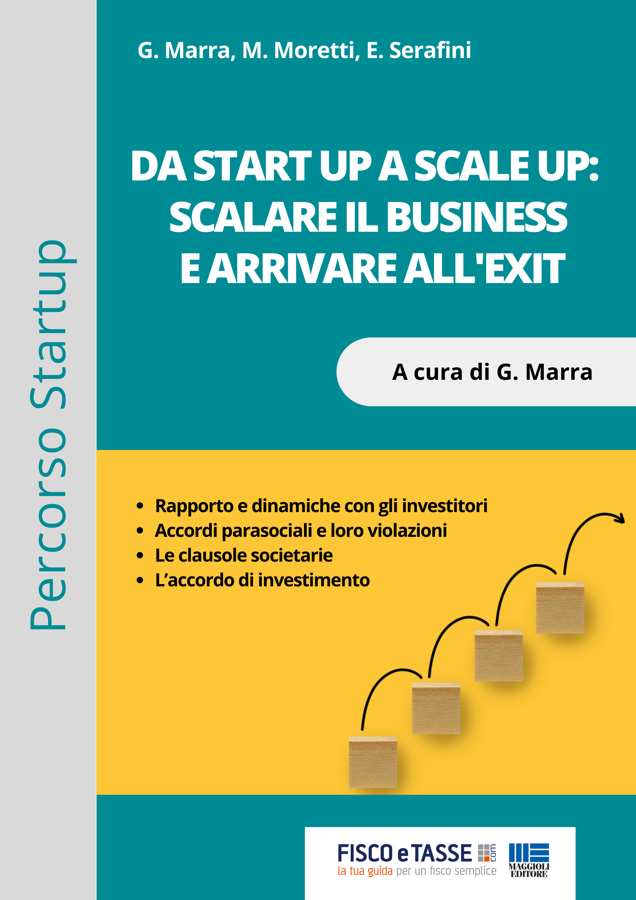
G.Marra, M. Moretti, E. Serafini

DA START UP A SCALE UP:
SCALARE IL BUSINESS
E ARRIVARE ALL'EXIT

A cura di G. Marra

- Rapporto e dinamiche con gli investitori
- Accordi parasociali e loro violazioni
- Le clausole societarie
- L’accordo di investimento

Giovanni Marra
Avvocato, la particolare vocazione per il diritto d’impresa lo ha portato a frequentare uno specifico master presso la business school de Il Sole 24 Ore e dopo avere svolto una significativa esperienza in un primario studio legale ha focalizzato la sua attività, assistendo medie imprese, prevalentemente su questioni relative alla contrattualistica, al diritto societario, al M&A e alla privacy.
È consulente legale di associazioni di piccole e medie imprese.
Riveste l'incarico di responsabile per la protezione dei dati in favore di imprese che gestiscono dati personali su larga scala e di start-up ad alto potenziale innovativo.
Collabora con importanti gruppi editoriali a rilevanza nazionale ed in particolare è autore di numerose pubblicazioni in materia di M&A, privacy e diritto societario.
La passione per l’innovazione tecnologica lo ha spinto a coniugare l’esperienza professionale alla realizzazione di progetti imprenditoriali innovativi.

Michela Moretti
Laureata nel 2019 con tesi dal titolo “Fake news: informazione digitale e responsabilità nel contesto normativo europeo” presso l’Università degli Studi di Milano.
Appena conseguito il titolo di dottoressa in legge, ha intrapreso la pratica forense, focalizzando l’attenzione su tematiche riguardanti il diritto di impresa sia in ambito giudiziario che stragiudiziale ed occupandosi prevalentemente di questioni relative alla contrattualistica, al diritto societario e alla riservatezza dei dati personali.
Fa parte di associazioni di formazione in ambito giuridico, partecipando attivamente all’attività di divulgazione scientifica.
Ha acquisito competenza in materia di tutela del lavoro e dei diritti del lavoratore.
Ama la scrittura e collabora con diverse riviste giuridiche a rilevanza nazionale per le quali è autrice di numerose pubblicazioni che hanno ad oggetto il diritto impresa e più in generale il diritto civile, materia per la quale nutre una profonda passione.
Si dedica all’attività di ricerca e di approfondimento degli istituti giuridici perché considera il diritto “in costante evoluzione” ed anche per tale ragione ha conseguito il diploma di specializzazione in professioni legali presso l’Università degli Studi di Milano.

Elisa Serafini
Laureata in Economia, è una manager, giornalista, investitrice e startup founder. Già Marketing Manager di Uber Head of Public Affairs di Glovo, è la fondatrice e CEO della startup Politic-ally.it. È advisor per startup e società innovative, ha lavorato, tra le altre, per Talent Garden Genova, Ledworks, Macai, Flazio, Aulab. È stata Assessore al Comune di Genova. Scrive per Il Giorno, Forbes Italia e collabora con media digitali ed internazionali.

ISBN: 9788891660800
© Copyright 2022 Maggioli
Dicembre 2022
www.fiscoetasse.com
Indice

Premessa a cura di Giovanni Marra 6
1. La struttura di un accordo parasociale 7
1.1 Le regole a tutela dell’assetto proprietario: lock-up, prelazione, prima offerta 7
1.2 La Co-vendita da Trascinamento (drag-along) o da Seguito (tag-along) 8
1.3 Alcuni spunti sullo schema delle clausole di co-vendita 9
2. Le clausole che regolarizzano il governo societario a cura di Giovanni Marra 11
2.1 Gli accordi sulla gestione 11
2.2. Gli accordi sulle decisioni assembleari 12
2.3 Le ipotesi di leavership 12
3. Violazione degli accordi parasociali a cura di Michela Moretti 15
3.1 Cosa accade se gli accordi previsti nei patti non vengono rispettati? 15
3.2 Gli strumenti giudiziali di tutela 16
3.3 Gli strumenti negoziali di tutela 17
4. L’accordo di investimento a cura di Giovanni Marra 18
4.1 L’accordo in generale 18
4.2 La due diligence 18
4.3 Perché si svolge la due diligence? 20
4.4. Rapporto tra due diligence e gli accordi che la precedono 20
4.5 la Due Diligence nella prassi 25
4.6 Le garanzie 25
4.7 Clausole di interesse per l’investitore 27
5. L’esperienza diretta: management, investimento e imprenditoria in Startup a cura di Elisa Serafini 30
5.1 Le metriche e il rapporto con gli investitori 31
5.2 La relazione con gli investitori nelle startup early-stage 32
5.3 La relazione con gli investitori nelle scaleup 34
5.4 Gli OKR una metodologia interna efficace per gli investimenti 34
5.4.1 Come strutturare gli OKR? 35
5.5 Presentarsi agli investitori: elevator pitch e deck 37
5.5.1 Il bisogno del mercato 38
5.5.2 Il valore aggiunto del servizio o prodotto 39
5.5.3 Il modello di business 40
5.5.4 Il mercato potenziale 41
5.5.5 I competitor e le possibilità di exit 42
5.5.6 Il team 43
5.5.7 Le modalità di presentazione e le startup application 44
5.6 Le crisi: se qualcosa va storto, come comunicare agli investitori? 44

Premessa

a cura di Giovanni Marra

L’ingresso di un investitore in una start-up, sia esso un fondo di venture capital o un soggetto industriale comporta la necessità di fissare delle regole al fine di soddisfare il giusto equilibrio tra esigenze di investimento e aspettative della proprietà fondatrice.
Tali regole possono confluire nello statuto (accordi sociali) e/o in un apposito accordo ovvero il patto parasociale. Qual è la differenza tra le due tipologie di previsioni?
Nel primo ebook abbiamo affrontato il tema degli accordi tra soci c.d. “parasociali” descrivendo le clausole tipiche che accedono a tale accordo. Nel caso dell’ingresso dell’investitore tali patti vengono integrati con l’accordo di investimento confluendo, normalmente, il tutto, in un unico documento.
Attraverso il patto i firmatari quindi, i soci, intendono regolare:
- Gli assetti proprietari;
- Il governo della società;
- Le modalità di voto in assemblea (sindacato).
In questa sede riprendiamo le principali clausole che vengono inserite nel patto parasociale focalizzando l’attenzione sugli aspetti legati alla tutela delle esigenze di investitori e fondatori.

1.

La struttura di un accordo parasociale

1.1 Le regole a tutela dell’assetto proprietario: lock-up, prelazione, prima offerta
La regolazione dell’assetto proprietario è spesso un elemento centrale di un accordo parasociale, specie se sottostante ad un accordo di investimento. Con delle clausole ad hoc le parti infatti hanno la possibilità di definire la struttura della base proprietaria della società nonché i meccanismi protettivi al fine di garantirne la stabilità. Vediamo adesso le clausole a tutela dell’assetto proprietario e quindi clausole che determinano un sindacato di blocco.
È possibile, ad esempio, creare dei limiti nel trasferimento di quote stabilendo con una clausola di lock-up che per un dato periodo di tempo non è consentito vendere le quote, creando dunque un vincolo al fine di blindare la compagine societaria; oppure è possibile inserire clausole che regolano la circolazione delle azioni in favore dei soci fondatori (c.d. clausole di prelazione o right of first refusal). Il lock-up è un vero e proprio blocco alla vendita che deve avere durata determinata al fine di evitare che si traduca di fatto in un divieto di alienazione. Nella clausola di lock-up si può anche inserire una deroga in caso di trasferimento in favore di un coniuge oppure un eventuale consenso unanime di tutti i soci.
Con il diritto di prelazione se un socio ha un’offerta di un terzo o di un altro socio, gli altri soci o determinati soci nominativamente individuati hanno diritto ad essere preferiti nella vendita rispetto alle stesse condizioni dell’offerta del terzo. L’acquisto da parte degli altri soci può avvenire in via proporzionale in base alla quota posseduta al fine di mantenere invariato il peso della partecipazione societaria di ciascun socio. Se il bene offerto dal terzo è infungibile, ad esempio, un bene immobile da destinare a sede della società, la prelazione in favore degli altri soci può sussistere se essi offrono il valore corrispondente al bene che sarà comunque oggetto di valutazione a parte di un esperto indipendente.
La prelazione sebbene costituisca un valido rimedio alla protezione della base proprietaria (anche in favore di un singolo socio perché ad esempio fondatore), rappresenta un ostacolo all’ingresso di terzi nella compagine societaria. È facile intuire come le aspettative di un terzo di entrare a fare parte della società possano essere disattese dall’esercizio della prelazione degli altri soci. Oltre a ciò, si deve considerare che per avanzare l’offerta di acquisto, il terzo deve avviare un’attività di indagine (due diligence) sulla consistenza patrimoniale della società e quindi rischierebbe di sostenere ingenti costi inutilmente.
Se invece si vuole facilitare la vendita verso terzi mantenendo gli intenti protezionistici tipici della prelazione si può prevedere un diritto di prima offerta per mezzo del quale il socio che intende vendere la partecipazione chiede agli altri soci quanto siano disposti a pagare per acquistare la propria quota dichiarando che se trova un terzo disponibile a pagare di più, la quota sarà venduta a quest’ultimo.
Si tratta pertanto di una sollecitazione a formulare un’offerta in via preventiva. Pertanto, se il socio non accetta l’offerta irrevocabile entro un determinato periodo di tempo potrà vendere a terzi per un valore più alto rispetto a quello richiesto dal proprio socio. Si tratta di un’anticipazione del diritto di prelazione che consente al terzo interessato all’acquisto di non dovere temere che la sua offerta possa essere vanificata dal diritto di prelazione.
Si può anche prevedere che sia il socio che intende uscire dalla compagine societaria a formulare una proposta di vendita ad un prezzo che dovrà essere comunque congruo in quanto se non accettato dagli altri soci costituirà la base per offrire la partecipazione a terzi; quindi, se eccessivamente alto potrà essere difficile vendere la partecipazione.
Dunque, con il diritto di prima offerta, il socio che intende vendere la propria quota può chiedere agli altri soci un’offerta o formulare egli stesso un’offerta. Con la prelazione se il socio riceve un’offerta deve preferire gli altri soci a parità di prezzo.

1.2 La Co-vendita da Trascinamento (drag-along) o da Seguito (tag-along)
Il socio investitore, che sia un fondo di venture capital o un soggetto industriale, e il socio fondatore, normalmente prevedono delle clausole di co-vendita che possono portare ad una soluzione di uscita del socio di maggioranza o di minoranza in occasione del subentro di un terzo.
La co-vendita, dunque, è un fenomeno che mira a regolare e stabilizzare i rapporti proprietari anche in relazione ai rapporti con i terzi interessati a far ingresso nella società attraverso il meccanismo del trascinamento o seguito.
Si tratta di clausole che consentono di tutelare gli interessi del socio, di maggioranza o di minoranza prevedendo meccanismi di trascinamento obbligato nella vendita di partecipazioni (drag-along) o la possibilità di agganciarsi (tag-along) e quindi seguire l’altro socio nella vendita delle quote/azioni. Si tratta più genericamente della co-vendita che può avere diverse sfumature in base al socio destinatario della tutela e del soggetto che può azionare il meccanismo sottostante.
Il Trascinamento (co-vendita da trascinamento o più comunemente drag -along): si tratta di una facoltà che se azionata da parte del socio titolare di tale prerogativa, comporta l’obbligo di vendita in capo all’altro (o agli altri) della propria partecipazione al capitale in favore di un terzo cessionario.
Il vantaggio è duplice e riguarda l’acquirente e il socio venditore: consente infatti da un lato l’acquisizione dell’intero pacchetto proprietario (o comunque di parte rilevante di esso tale da potere influire sulle scelte societarie) in favore di chi è interessato a subentrare nella società in posizione di comando.
Dall’altro consente al socio di maggioranza di potere vendere più facilmente la sua partecipazione in quanto il terzo è interessato a tutto il pacchetto e quindi senza il trascinamento forzoso non riuscirebbe a vendere.
Il diritto di seguito (Co-vendita da sequela o più comunemente tag-along): è un diritto che consente al socio (spesso di minoranza) di seguire il socio che intende vendere la sua partecipazione nelle negoziazioni e dunque poter vendere anch’egli unitamente al socio cedente.
Come si vede dallo schema delineato, il socio di minoranza, il quale non è più interessato a continuare la società con terzi diversi dal fondatore, può uscire anch’egli dalla società usufruendo di condizioni di vantaggio che ha il suo socio di maggioranza.

1.3 Alcuni spunti sullo schema delle clausole di co-vendita
Adesso ti fornisco alcuni spunti utili sugli elementi comuni che normalmente devono essere presenti sia nella clausola di drag- along che nella tag-along nonché ti illustro alcune differenze dal punto di vista della struttura delle clausole in oggetto.
Notifica: In entrambe le ipotesi è necessario che vi sia un sistema di notifica al fine di dare ufficialità alla volontà di avvalersi del seguito o del trascinamento da inviarsi alla sede della società e agli altri soci negli indirizzi specificatamente indicati.
Equa valorizzazione: Importante rilevanza assume la protezione del socio trascinato nella clausola di drag-along per quanto concerne il ricavato della vendita forzosa. La clausola potrà prevedere che le partecipazioni del socio trascinato saranno vendute allo stesso prezzo o comunque alle stesse condizioni delle partecipazioni del socio che intende cedere e comunque mai per un valore inferiore al valore che ricaverebbe in caso di recesso (fair value market). In caso di violazione l’acquirente potrebbe non essere iscritto nei libri soci e quindi non potrebbe esercitare i diritti sociali.
Nella clausola tag-along invece l’equa valorizzazione non è strettamente necessaria, non essendo il trasferimento forzoso in quanto il socio di minoranza ha solo un diritto di seguito aderendo alla proposta del terzo che può essere sempre rifiutata. Tuttavia, è sempre possibile inserire anche in questo caso la clausola di equa valorizzazione.
Totalità o parzialità: Le ipotesi di co-vendita da trascinamento o seguito possono essere totali o proporzionali. In quest’ultimo caso anziché procedere alla vendita della totalità delle partecipazioni, la cessione è proporzionale su base percentuale provocando solo una ridistribuzione del peso della partecipazione con diluizione per permettere l’ingresso di un terzo nella compagine societaria.
Nello schema della co-vendita bisogna sempre tenere presente il diritto di prelazione in capo al socio, il quale potrebbe far valere tale diritto a parità di prezzo offerto dal terzo.
Attribuzione: la clausola può essere attribuita ad un socio nominativamente indicato (se ad esempio apposta in un patto parasociale) oppure può essere impersonale se attribuita al socio che assume una determinata qualifica (ad esempio il socio di maggioranza o minoranza).
Schema drag-along: Non esiste uno schema unico e predefinito per tale tipologia di clausola, ma a titolo esemplificativo posso suggerirti il seguente schema:
Il socio di maggioranza avanza ufficialmente la proposta con l’indicazione dell’acquirente del prezzo e delle condizioni di vendita. I soci che aderiscono alla proposta conferiscono procura a vendere al socio proponente e deposito fiduciario dei certificati azionari al fine di procedere alla cessione. Tuttavia, è possibile che tale clausola preveda che sia il terzo acquirente a chiedere trascinamento degli altri soci (si tratta della cd. bring along).
Schema tag-along: Il diritto di seguito si sostanzia in un diritto di partecipare alla cessione dell’altro socio e degli altri soci che intendono vendere una fetta rilevante del capitale sociale. Si attribuisce quindi un obbligo in capo ai soci di maggioranza di procurare un’offerta irrevocabile di acquisto.

2.

Le clausole che regolarizzano il governo societario

a cura di Giovanni Marra

2.1 Gli accordi sulla gestione
Nella struttura del patto parasociale assumono particolare rilevanza le clausole che determinano la composizione dell’organo amministrativo cioè, quindi, del consiglio di amministrazione della start-up a seguito di ingresso del socio investitore.
Nelle start-up in fase di scale-up, come noto, accedono nella compagine societaria investitori professionali con quote di minoranza almeno nella fase iniziale. Pertanto, si pone il problema di bilanciare gli interessi dei fondatori che detengono la maggioranza con le esigenze di controllo degli investitori che rappresentano, in genere, la minoranza nel capitale sociale.
Normalmente il cda sarà espressione degli equilibri societari e, quindi, può accadere che saranno i fondatori ad avere la maggioranza, mentre l’investitore avrà diritto ad esprimere un minor numero di consiglieri. Tuttavia, in base alle specifiche situazioni, è possibile che l’investitore abbia la maggioranza in consiglio di amministrazione.
Si può verificare l’ipotesi in cui ci siano diversi investitori e quindi non sarà possibile attribuire a tutti il diritto ad esprimere un consigliere nel consiglio di amministrazione. Ecco che, in questo caso, il patto può includere il diritto di alcuni soci investitori a designare un rappresentante presso l’organo di gestione con la facoltà di interloquire con gli amministratori e di informare i soci designanti senza però avere alcun potere gestorio.
L’organo amministrativo è dunque un luogo in cui gli equilibri e le dinamiche societarie trovano la loro espressione, ecco perché normalmente la sua disciplina è minuziosamente prevista nell’accordo parasociale e in particolar modo nelle start-up laddove è nota l’esigenza del socio investitore di inserirsi nell’amministrazione della società affinché gli investimenti effettuati possano generare valore nel tempo. In tale ottica è frequente la prassi di inserire negli accordi parasociali un’elencazione esaustiva di materie le cui decisioni dovranno essere rimesse all’approvazione favorevole di un numero qualificato di amministratori.
Si pensi ad esempio a quelle materie strategiche per la crescita della società come il business plan e gli obiettivi di investimento fissati oppure operazioni straordinarie che incidano sul business. In questi come in altri casi gli investitori pretendono che le decisioni debbano essere assunte con il voto favorevole degli amministratori da loro designati nonché la previsione di un divieto di delega di tali materie.
Di seguito ti elenco a titolo puramente esemplificativo una serie di materie che normalmente dovranno essere approvate con il voto favorevole dei consiglieri indicati dall’investitore:
  - approvazione dei budget;
  - approvazione o modifica business plan;
  - acquisto di beni immobili o partecipazioni societarie;
  - emissione di titoli di debito e strumenti finanziari;
  - concessione di stock option a dipendenti e amministratori e approvazione dei relativi regolamenti;
  - deliberazioni relative a fusioni o a scissioni;
  - indebitamento della società.

2.2. Gli accordi sulle decisioni assembleari
Per quanto riguarda invece le decisioni che si assumono presso l’assemblea dei soci, potrà essere previsto che specifiche decisioni saranno adottate con il voto favorevole del socio investitore.
Si pensi ad esempio alle modifiche statuarie (salvo quelle previste per legge) o operazioni straordinarie come fusioni, acquisizioni o aumenti di capitale, determinazione del compenso degli amministratori, modifica di diritti particolari attribuiti ai soci.
Al fine di garantire un canale informativo adeguato si potrà prevedere specifici obblighi di informativa e reportistica dei soci fondatori in favore dell’investitore, con cadenza periodica (es. trimestrale) sull’andamento finanziario, contabile e strategico della società.

2.3 Le ipotesi di leavership
Come visto, l’investitore è legato a doppio filo con la start-up. Egli ha un rapporto proprietario avendo una quota (in alcuni casi di minoranza almeno inizialmente) ed è al contempo legato sotto il profilo gestorio con la società, essendo direttamente presente nel consiglio di amministrazione oppure avendo consiglieri di suo riferimento.
Tuttavia, la carica di amministratore può cessare per dimissioni o revoca con o senza giusta causa cioè dunque per fattori legati o meno alla condotta dell’amministratore. Nel momento in cui l’amministratore-investitore o comunque un amministratore di riferimento dell’investitore cessa dalla carica, il socio di maggioranza potrebbe non avere interesse ad averlo nella compagine societaria.
Ecco perché il patto può prevedere le c.d. ipotesi di leavership; si tratta di una specifica previsione dei casi in cui il socio di minoranza può cessare dalla carica di amministratore e ai quali ricollegare l’uscita forzosa dalla compagine proprietaria tramite le opzioni call o put.
Nel caso in cui il rapporto con l’amministratore cessi per causa a lui non imputabile e cioè in caso di volontarie dimissioni per giusta causa o revoca senza giusta causa (c.d. ipotesi di good leaver), allora è possibile ricollegare il diritto del socio investitore all’esercizio di una call option o l’esercizio di una put option in favore del socio di minoranza pari al fair market value aumentato di una penale prevista in misura percentuale rispetto al prezzo di mercato.
Se invece il socio cessa la qualifica di amministratore per una causa a lui direttamente imputabile e quindi una dimissione senza giusta causa o una revoca con giusta causa (c.d. ipotesi di bad leaver) è possibile prevedere una call option in capo al socio di maggioranza pari al valore di mercato con una riduzione di una penale sempre in misura percentuale rispetto al valore di mercato. La ragione per cui si prevede una penale è chiaramente intuitiva: il socio di minoranza-amministratore subirà un effetto “sanzionatorio” o “compensativo” nel caso in cui abbia colpevolmente contribuito o meno allo scioglimento del rapporto gestorio.
Fondamentale è quindi definire bene nel patto parasociale cosa si intende per giusta causa ai fini dell’esercizio delle opzioni put e call.
A tal proposito ci si può rifare ai concetti generali elaborati dalla giurisprudenza in tema di revoca per giusta causa degli amministratori.
Per giusta causa si intende qualsiasi evento che renda impossibile il naturale svolgimento del rapporto di gestione (Trib. Bari 26.6.2008, Soc 2009, 989; Trib. Napoli 22.10.2002, GM 2003, I, 465; Trib. Milano 3.2.1983). Questa definizione richiama il venir meno del rapporto di fiducia tipico del mandato in cui il rapporto tra mandante e mandatario è sorretto dal patto fiduciario.
Dal punto di vista pratico si possono elencare una serie di ipotesi specifiche, enucleate dalla giurisprudenza, che secondo il Supremo Collegio costituiscono giusta causa di revoca dell’amministratore:
- la redazione del rendiconto previsto dall'art. 2261 c.c. senza il rispetto dei principi di verità, precisione e chiarezza, propri di ogni bilancio di esercizio (C 9.7.1994 n. 6524);
- l'utilizzo di denaro della società per fini personali (Trib. Milano 22.3.1990);
- la distrazione, a proprio vantaggio, di somme destinate alla società amministrata (Trib. Milano 22.3.1990);
- la delega ad altri del potere di gestione (Trib. Torino 16.1.2017; Trib. Roma 31.12.2014).
Ci si chiede se il mancato raggiungimento di determinati risultati, cioè la underperformance, come ad esempio il mancato raggiungimento di una certa soglia di revenue o di ebitda, possa essere rilevate ai fini dell’esistenza di una giusta causa.
Ad ogni modo l’underperfomance, comunque, insieme all’ipotesi decesso, può essere configurata come neutral leaver con espressa previsione di una opzione call in favore del socio di maggioranza/fondatore
al valore di mercato senza previsione di alcun elemento penalizzante o compensativo.

3.

Violazione degli accordi parasociali

a cura di Michela Moretti

3.1 Cosa accade se gli accordi previsti nei patti non vengono rispettati?
Si può chiedere in luogo di un risarcimento del danno anche l’adempimento in forma specifica cioè ottenere gli effetti del patto parasociale?
Una questione rimasta tuttora irrisolta, in riferimento ai patti parasociali, riguarda proprio la loro coercibilità e le forme di tutela per i soci sottoscrittori in caso di violazione del contratto.
I patti parasociali hanno effetti obbligatori e non reali e quindi prevedono obblighi che riguardano solo i sottoscrittori e non i terzi. Ciò implica che il patto parasociale non è opponibile alla società sia nel rispetto dell’articolo 1379 del Codice civile, secondo il quale il divieto di alienazione delle quote di società stabilito per contratto ha effetto solo tra le parti, sia in ossequio al più generale principio secondo cui il contratto non produce effetto verso terzi se non nei casi previsti dalla legge. Se invece viene violata una clausola di prelazione inserita nello statuto, la cessione non è opponibile alla società anche se l’atto è valido tra le parti, salvo la possibilità di riscatto da parte degli altri soci.
Pertanto, la violazione di un sindacato di voto (es. un socio ha votato in assemblea in modo differente da quanto concordato) o la violazione di un sindacato di blocco (es. è stata trasferita una partecipazione senza tenere conto della prelazione in favore degli altri soci), comporterà la responsabilità del para-socio inadempiente e quindi esclusivamente il risarcimento del danno.
È così sorto il problema della difficoltà che incontra il para-socio adempiente nel provare il danno in quanto il limite consiste nella natura della cosa, che non ha un prezzo di mercato ed il suo valore è frutto di valutazioni di carattere strettamente soggettivo, che spesso conducono ad errate stime da parte del giudice. Tale difficoltà ha portato allo sviluppo di numerosi strumenti per mitigare le conseguenze dell’obbligatorietà degli effetti, evitando così errori giudiziali nella quantificazione del danno per eccesso o per difetto. È lampante come l’errata stima del danno incentiverebbe le violazioni del contratto e fungerebbe da disincentivo alla stipulazione del contratto da parte di soci in buona fede.
Si è così registrato un incremento nell’utilizzo di rimedi giudiziali e strumenti negoziali volti ad intervenire, i primi nella fase successiva all’inadempimento del patto parasociale ed i secondi nella fase precedente in quanto può certamente affermarsi che il rimedio obbligatorio non consenta di ottenere un’efficace tutela.

3.2 Gli strumenti giudiziali di tutela
Quanto agli strumenti giudiziali, il rimedio che sarebbe maggiormente efficiente per il creditore in seguito all’inadempimento, sarebbe indubbiamente quello della condanna all’adempimento e dell’esecuzione in forma specifica. È tuttavia necessario verificare se ciò è possibile e dunque se il creditore può richiedere, in luogo di un risarcimento del danno, anche l’esecuzione in forma specifica degli obblighi assunti (art. 2932 del Codice Civile) o l’esecuzione forzata degli obblighi di fare (art. 2931 del Codice Civile), in considerazione della natura della prestazione in quanto, se ha ad oggetto un facere infungibile, si deve escludere l’esperibilità di tali rimedi.
In effetti si evidenzia fin da subito che l’orientamento prevalente in dottrina non ammette l’esecuzione in forma specifica dei patti parasociali poiché la mera possibilità del para-socio di non adempiere al patto parasociale è fondamentale per evitare che il patto stesso incida sui profili essenziali della società e dunque ciò che impedisce la coercibilità dei patti parasociali sarebbe proprio la tutela del funzionamento della società stessa.
Analizziamo ora la possibilità di esperire la tutela in forma specifica per violazione del sindacato di voto; è in primo luogo necessario rendere noto che in tal ipotesi, il socio è inadempiente se esprime il voto in violazione del patto parasociale. La dottrina maggioritaria ha evidenziato che il rimedio dell’esecuzione in forma specifica o forzata deve essere escluso in quanto la sentenza del giudice non può considerare la manifestazione del voto in assemblea per due motivi: l’intangibilità della libertà di esercizio di voto ed inoltre perché prima della manifestazione del voto non vi è inadempimento ed in seguito invece, non sussiste l’interesse a proporre l’azione. La violazione del patto, infatti, non può determinare conseguenze sulla delibera adottata e l’unico rimedio per il creditore sarà dunque il risarcimento del danno.
Per quanto riguarda invece il sindacato di blocco, il rimedio esperibile ed efficace per impedire il trasferimento delle partecipazioni in violazione del patto, è il provvedimento d’urgenza ex. art. 700 c.p.c., ammissibile solo se ricorrono i presupposti del fumus boni juris e del periculum in mora.
In definitiva, benché sia del tutto evidente che la tutela in forma specifica sia tutela preferibile per i para-soci adempienti, questa è incompatibile con il diritto vigente in quanto il contratto non produce effetto rispetto ai terzi se non nei casi previsti dalla legge ed il patto parasociale non rientra tra i casi previsti dalla legge e pertanto la sua efficacia obbligatoria non consente la tutela in forma specifica.

3.3 Gli strumenti negoziali di tutela
Meritano infine attenzione, come precedentemente indicato, anche gli strumenti negoziali che sono sorti al fine di prevenire e scoraggiare l’inadempimento. Gli stessi si possono distinguere in strumenti che intervengono sulla titolarità della partecipazione sindacata e che non intervengono sulla stessa. Una veloce rassegna dei primi implica innanzitutto la menzione dello strumento dell’intestazione delle partecipazioni ad una società fiduciaria, dando a quest’ultima il compito di votare come deciso dagli aderenti al patto. Un secondo strumento che interviene sulla titolarità della partecipazione è il conferimento delle partecipazioni dei para-soci in una società holding, in modo che il rappresentante legale della società voti come deciso dai soci aderenti al patto. Infine, i para-soci, hanno la possibilità di un terzo strumento, ovvero la costituzione di una comunione ordinaria sulle partecipazioni vincolate con il patto parasociale, affinché sia il rappresentante ad esprimere il volere dei para-soci in assemblea. Questi primi tre sono strumenti che possono scoraggiare l’inadempimento, intervenendo sulla titolarità della partecipazione.
Quanto invece agli strumenti negoziali che non intervengono sulla titolarità della partecipazione sindacata, questi sono perlopiù costituiti da clausole. Quello più utilizzato è infatti la clausola penale che obbliga il para-socio inadempiente a pagare una somma di denaro in modo da evitare al creditore la difficile prova del danno. Un’altra clausola usata per evitare l’inadempimento del patto è quella con cui si impone che colui che ponga in essere un voto contrario a quanto pattuito venga escluso automaticamente dal sindacato di voto. Infine, un meccanismo che incide notevolmente sulla libertà di voto dei para-soci e dunque oggetto di dibattito dottrinale e di critiche, è il deposito di certificati azionari accompagnato dall’attribuzione di un mandato irrevocabile ad un rappresentante di comune fiducia che dovrà votare in assemblea in base alle istruzioni del patto.

4.

L’accordo di investimento

a cura di Giovanni Marra

4.1 L’accordo in generale
L’accordo di investimento è un contratto che regola reciproci obblighi tra investitore e fondatore e aventi ad oggetto la crescita e la valorizzazione dell’impresa in conseguenza dell’impegno dell’investitore a fornire capitale, know how, relazioni commerciali. Spesso l’accordo prevede che l’impegno dell’investitore al finanziamento dell’impresa si realizzi in differenti step in base al raggiungimento di determinati obiettivi (round).
L’accordo di investimento è la fase conclusiva di un percorso avviato dall’investitore mediante una procedura iniziata con la selezione della start-up anche per mezzo di soggetti deputati a preparare l’impresa ad un possibile ingresso di un fondo. Tale procedura include alcuni passaggi tipici delle operazioni di M&A come l’avvio delle trattative e la conseguente stesura di documenti quali lettere di intenti e accordi di riservatezza, nonché la predisposizione della due diligence. Vediamo adesso come questi passaggi assumono una certa peculiarità nell’ambito di un’operazione di investimento nelle start-up.

4.2 La due diligence
La due diligence si caratterizza come un’attività preparatoria e preliminare ad operazioni straordinarie di impresa. La due diligence risponde a diverse esigenze e consiste principalmente nell’analisi di documenti societari della target company, nel nostro caso la start-up.
Se a seguito della due diligence l’investitore intende procedere con l’operazione, si provvede alla predisposizione dell’accordo di investimento.
Le principali tipologie di due diligence sono: la due diligence legale, finanziaria e regolamentare.
La due diligence legale assume un ruolo centrale nelle scelte che devono essere intraprese specialmente per chi intende entrare nella compagine societaria di una realtà imprenditoriale. In tale contesto devono essere oggetto di indagine tutti i contratti di impresa (con i fornitori, con i clienti, dipendenti etc…) al fine di valutare aspetti che impattano in maniera rilevante come, ad esempio, la durata e le condizioni di uscita, le penali, i diritti di esclusiva, patti di non concorrenza, i contratti collettivi applicati nei rapporti con i lavoratori.
Oltre ai contratti, la due diligence legale normalmente ha ad oggetto anche la documentazione societaria quale statuto, delibere dell’assemblea dei soci, dell’organo amministrativo e di controllo, verbali degli organi di revisione.
L’esame della documentazione societaria è fondamentale per verificare eventuali limiti alla trasferibilità delle quote societaria quali clausole di lock-up, di prelazione, di gradimento. In caso di clausola di prelazione indicata nello statuto è necessario porre come pregiudiziale il rispetto delle condizioni ivi previste per arrivare al closing.
Altro elemento di fondamentale studio nell’ambito della due diligence legale è la verifica di contenziosi in essere. L’acquisto della partecipazione comporta infatti l’automatica successione dell’acquirente nei giudizi in cui è parte la target company. L’acquirente, quindi, dovrà fare una valutazione in merito ad eventuali futuri pagamenti di somme di denaro come conseguenza di condanne nei contenziosi in corso; nell’ambito di tale valutazione si può anche concordare con i fondatori la previsione di un fondo rischi a copertura di future perdite derivanti dai contenziosi.
Bisogna però precisare che la start-up è una società “giovane” e non ancora pienamente avviata quindi è poco probabile che ci siano criticità sotto il profilo giudiziario a differenza di quello che può avvenire in una impresa tradizionale e presente da anni sul mercato.
Particolare attenzione, invece, potrà essere posta per quanto riguarda l’esame degli aspetti regolamentari e di compliance con la normativa di settore specialmente nelle start-up che operano nei settori vigilati es. la fintech.
Tradizionalmente, accanto alla due diligence legale, si affianca c.d. financial due diligence, finalizzata a “fotografare” le metriche economiche che incidono sulla valutazione dell’impresa. Con essa non si tende a verificare anche la correttezza delle scritture contabili (non si tratta infatti di un’attività di controllo) bensì si valuta se è possibile generare un valore economico nel futuro.
Normalmente l’indagine viene svolta sui bilanci e scritture contabili relative ai 3 anni antecedenti rispetto all’operazione. Tuttavia, nel caso di start-up questo termine potrebbe essere inferiore per ovvie ragioni.
Accanto alle due tradizionali attività di indagine si affiancano poi altre tipologie di due diligence in base alla natura dell’operazione e al settore commerciale di riferimento della target company. In alcuni settori, ad esempio l’energy, può risultare determinante lo svolgimento della due diligence ambientale quale strumento per verificare che non si siano verificati in passato eventi inquinanti o per controllare che la società target abbia tutti i permessi e licenze da parte delle Autorità competenti.
Infine, come visto in precedenza con il proliferare di normative sempre più stratificate e complesse, l’attività di due diligence si concentra sempre di più sull’analisi di quelle aree di attività dell’impresa sottoposte a controllo da parte di Autorità di Vigilanza e assoggettate a regole di settore la cui violazione comporta l’applicazione di sanzioni pecuniarie, a volte con riflessi anche di natura reputazionale.

4.3 Perché si svolge la due diligence?
La due diligence è un’attività tipica di chi intende entrare come socio in una società e risponde all’esigenza di comprendere se la consistenza patrimoniale della target company sia conforme con quanto è stato rappresentato oppure presenta difformità e criticità; oltre a ciò, spesso è necessaria anche per consentire all’investitore la formulazione di un’adeguata offerta.
La due diligence svolge un ruolo importante nella progressione delle negoziazioni, con essa infatti l’investitore è in grado di capire se può andare avanti con le trattative oppure mancano le condizioni per potere procedere con gli step successivi.
Sempre nel contesto della prosecuzione delle trattative, può accadere che a seguito della due diligence possa emergere la necessità di subordinare la fattibilità dell’operazione alla verificazione di specifici eventi che ne rappresentano il presupposto essenziale; si pensi a tutte quelle condizioni fondamentali per arrivare al closing come, ad esempio, la rimozione di vincoli statutari all’ingresso di nuovo socio.

4.4. Rapporto tra due diligence e gli accordi che la precedono
Prima di svolgere la due diligence e stipulare l’accordo di investimento, investitore e fondatori, nella prassi, sottoscrivono un documento preliminare, suddiviso in più sezioni descrittive, che contiene gli aspetti principali che caratterizzano l’operazione e che conferisce impulso alle trattative, si tratta del term sheet. Esso è documento in buona parte non-binding cioè non vincolante ma che tuttavia costituisce la base per potere trattare secondo i principi di buona fede e correttezza.
Seppur, quindi, il term sheet sia in parte non vincolante ed ha solo la funzione di indirizzare le trattative verso un determinato risultato, ci sono sezioni che prescrivono veri e propri obblighi e che quindi vincolano le parti. Mi riferisco agli impegni di riservatezza, all’obbligo di trattare in esclusiva, alla clausola di break-up fee e cioè la clausola con la quale si prevede l’obbligo di ristorare l’investitore per i costi sostenuti in caso di interruzione ingiustificata e improvvisa delle trattative oppure l’applicazione di penali in caso di violazione del diritto di esclusiva
Atro documento collegato alla due diligence è il non disclosure agreement (NDA). Con esso le parti assumono l’impegno reciproco di non rivelare informazioni riservate. Con riferimento all’attività di due diligence tale documento può prevedere una clausola che indichi il gruppo di lavoro che parteciperà all’attività di indagine e che avrà accesso alle informazioni riservate, la c.d. clausola di clean down team. Ma quali sono le informazioni da tutelare? Normalmente l’NDA prevede una formula omnicomprensiva che racchiude tutte le informazioni che in genere possono essere considerate riservate nonché una elencazione esaustiva al fine di eliminare dubbi. Si inseriscono dunque gli obiettivi strategici, il business plan, i clienti, le relazioni commerciali rilevanti, opere dell’ingegno e tutto ciò che costituisce la proprietà intellettuale. In genere si indica la finalità di utilizzo ed eventuale divulgazione autorizzata dell’informazione riservata che, normalmente, è collegata esclusivamente a valutare il buon esito dell’operazione. Quindi ad esempio i manager dell’investitore che hanno sottoscritto gli obblighi di riservatezza e non divulgazione potranno rivolgere informazioni riservate ai consulenti esterni solo ed esclusivamente per valutare la fattibilità dell’investimento. In questo caso i sottoscrittori dell’NDA dovranno garantire la non divulgazione anche per tali soggetti e in genere tutti i soggetti rilevanti che avranno un ruolo nella due diligence (es. dipendenti e collaboratori in genere). Nulla vieta che comunque si chieda la sottoscrizione dell’accordo di non divulgazione anche a tuti i soggetti operativi coinvolgi nell’attività di indagine anche se ciò nella prassi è complicato da attuare.
È buona norma ricollegare alla violazione dell’obbligo di non divulgazione l’applicazione di penali che hanno la funzione di predeterminare il danno, oltre alla possibilità di ricorrere al risarcimento del maggior danno in sede giudiziale. Tale ultimo aspetto deve essere espressamente indicato nel documento altrimenti non si può ricorrere in Tribunale e si ritiene che il danno sia solo quello previsto nelle penali.
Qui di seguito ti illustro un esempio di accordo di riservatezza generico che dovrebbe essere opportunamente adattato in base all’operazione, ma che serve solo per descrivere la struttura tipica di questo atto. Pertanto non può considerarsi esaustivo e non costituisce parere o consulenza legale.

Accordo di Riservatezza
Ai fini del presente accordo di riservatezza si richiamano le premesse indicate nel term sheet non vincolante di cui il presente documento costituisce un allegato nonché parte integrante e sostanziale.
1) Definizioni
2) Gli obblighi di riservatezza di cui al presente accordo avranno una durata di tre anni a partire dalla data di sottoscrizione del medesimo.
3) In merito agli obblighi della Parte Ricevente quest’ultima dovrà utilizzare un ragionevole livello di attenzione (che in nessun caso dovrà essere inferiore a quello impiegato per proteggere le proprie Informazioni Riservate) per mantenere le Informazioni Riservate che riceverà e dovrà:
4) non divulgare o consentire che le Informazioni Riservate siano divulgate a qualsiasi persona o entità di sorta (fatte salve le altre disposizioni pertinenti del presente Contratto) se non con il consenso scritto della Parte Rivelatrice e solo dopo aver informato tale altra persona o entità degli obblighi di riservatezza di cui al presente Accordo;
5) Fatto salvo l’art. 3, ad eccezione di quanto può essere autorizzato con un futuro accordo scritto tra le Parti:
Ai fini di questo Accordo di riservatezza (qui di seguito “Accordo”) per:
“Informazioni Riservate” si intende ogni tipo di informazioni, inclusi gli atti, documenti, notizie e dati di qualsiasi natura (anche se non specificatamente qualificate come “riservate”) che siano state o che saranno fornite da una Parte (Rivelatrice) all’altra (Ricevente), verbalmente o per iscritto, sia in forma cartacea sia elettronica nel corso dell’esecuzione del contratto. Sono da considerare Informazioni Riservate anche tutte le analisi, valutazioni, elaborati e altri documenti, di qualsiasi natura, preparati dalle Parti nonché le strategie di business, i dati finanziari e amministrativi, l’elenco dei clienti, il know how, le tariffe applicate e offerte commerciali in genere, programmi software, credenziali di accesso on-line e/o off-line, password, fogli di calcolo, programmi di lavoro, capacità di sistema e sue limitazioni, implementazione di algoritmi, dettagli firmware, software del server, architettura dei software, database CRM o altri database, nonché altre informazioni che possono ragionevolmente essere considerate di natura sensibile o riservata, così come qualsiasi informazione che: (a) si riferisca a clienti, dipendenti o altri terzi soggetti che hanno avuto, o potrebbero avere, un rapporto contrattuale o di collaborazione con le Parti; e/o (b) costituisca un dato personale;
“Diritto di proprietà intellettuale” si intende ogni diritto d’autore, marchio o brevetto, siano quest’ultimi registrati o meno, o altri simili diritti aventi equivalente efficacia ovunque in altri paesi del mondo;
“Scopo” si intende le determinazioni delle Parti in ordine all’esecuzione del contratto.
Il termine Informazioni Riservate non include le Informazioni che diventino di pubblico dominio per ragioni che nulla abbiano a che vedere con una inadempienza del Parti agli obblighi specificati nel presente Accordo;
4.1 utilizzare le Informazioni Riservate esclusivamente per finalità connesse allo Scopo;
Con il presente accordo le Parti riconoscono che le Informazioni Riservate e tutti i diritti, titoli ad esse relativi di un Parte rimango in ogni caso di esclusiva proprietà dell’altra Parte e che l’Accordo non deve intendersi né deve essere interpretato quale esplicita o implicita concessione di diritti o licenze su brevetti, diritti d’autore, know-how, diritti di design, o altre forme di tutela della proprietà intellettuale sulle Informazioni Riservate.
5.1 per tutto il periodo di tempo in cui tali Informazioni Riservate rimarranno in custodia o sotto il controllo della Parte Ricevente, quest’ultima dovrà implementare e mantenere adeguate misure tecniche e organizzative per assicurare che tali Informazioni Riservate siano in ogni momento protette contro episodi che comportino (o potrebbero comportare):
a) la riproduzione non autorizzata o illegale, l'alterazione, l'accesso, la divulgazione, o qualsiasi altro uso improprio di Informazioni Riservate;
b) la perdita accidentale o non autorizzata, la distruzione o il danneggiamento di qualsiasi Informazioni Riservate;
c) la compromissione della riservatezza, dell'integrità o della disponibilità di Informazioni Riservate
5.2 nel caso in cui le Informazioni Riservate comprendano dati personali, la Parte Rivelatrice dovrà accertarsi:
a) di ottenere i consensi o i permessi necessari o essere altrimenti autorizzata, in conformità con la disciplina sulla privacy, per divulgare tali Informazioni Riservate alla Parte Ricevente e abilitare quest’ultima ad elaborare i dati riservati ai sensi del presente Accordo;
b) che i dati personali contenuti nelle Informazioni Riservate siano rilevanti per lo scopo e che siano affidabili, precisi, completi e aggiornati per la finalità prevista;
c) che in ogni momento siano rispettati gli obblighi imposti dalla disciplina sulla privacy per tali Informazioni Riservate.
6) Nessuna disposizione del presente Accordo osta a che la Parte Ricevente possa rivelare tutte o alcune delle Informazioni Riservate a terze parti, se e nella misura richiesta da parte di un provvedimento di qualsiasi corte, tribunale, o altro organo istituzionale competente.
7) Le Parti riconoscono che le Informazioni Riservate sono e restano di proprietà della Parte che le ha divulgate. Nessuna delle Parti acquisisce alcun diritto di proprietà intellettuale, diritto d’autore, marchio o brevetto, siano quest’ultimi registrati o meno, o altri simili diritti sulle Informazioni Riservate ricevute.
8) Nel caso in cui, per vincoli di legge o di regolamenti o di direttive emanate da qualsiasi Autorità che abbia competenza sulle Parti, fossero tenute a comunicare le Informazioni Riservate, sarà obbligo della Parte interessata consultare l’altra Parte in merito, allo scopo di giungere ad un accordo riguardo ai tempi, forme e contenuti di qualsiasi annuncio o divulgazione o informazione necessari, salvo diversa previsione di legge; a tal proposito sarà cura delle Parti far sì che a tali comunicazioni venga assicurata la massima riservatezza possibile.
9) Ciascuna Parte si impegna a trattare i dati personali dell’altra in conformità in conformità alle leggi vigenti e al Regolamento UE 2016/679, esclusivamente per le finalità di cui al presente Accordo e per l’adempimento degli obblighi ivi previsti. I dati saranno trattati con modalità cartacee e informatiche dal personale incaricato di ciascuna Parte, fermo restando il diritto di ciascuna parte di accedere ai dati raccolti dall’altra, di ottenerne la rettifica, l’aggiornamento, la cancellazione e opporsi al loro trattamento nonché la cancellazione.
10) Ogni modifica al presente Accordo deve risultare per atto scritto e sottoscritto da entrambe le Parti.
11) È fatto divieto alle Parti di cedere totalmente o parzialmente il presente accordo senza il preventivo consenso scritto dell’altra Parte.
12) L’eventuale nullità di una singola clausola del presente accordo non comporta la nullità dell’intero Accordo che rimane in vigore per le restanti clausole.
13) Il mancato esercizio o ritardo nell’esercizio di un diritto o rimedio previsto dal presente Accordo o dalla legge non potrà in nessun modo essere considerato quale rinuncia di tale diritto o rimedio né impedirà qualsiasi ulteriore esercizio in tutto o in parte al riguardo.
Ferme restando le comunicazioni effettuate in esecuzione di obblighi di legge, i dati potranno essere comunicati a società o professionisti che svolgono per ciascuna Parte attività di natura contabile o amministrativa.
Ciascuna parte si impegna a fornire la documentazione che possa essere necessaria e/o richiesta dall’altra ai fini della dimostrazione della corretta applicazione della disciplina privacy aziendale, così come prevista dal Regolamento UE 2016/679. 3
14) Le Parti si danno reciprocamente atto che nulla di quanto riportato nel presente Accordo determina la costituzione di obblighi di concludere o sottoscrivere qualsivoglia tipo di contratto.
15) Il presente Accordo viene regolato dalla Legge italiana.
16) Eventuali controversie che dovessero insorgere fra le Parti in qualsiasi modo connesse al presente Accordo saranno devolute alla competenza esclusiva del Foro di Milano
17) Il presente Accordo di riservatezza è il risultato di una negoziazione tra le Parti con riferimento ad ogni sua clausola e, in relazione a ciò, le Parti si danno reciprocamente atto che le disposizioni degli artt. 1341 e 1342 c.c. non trovano applicazione.

4.5 la Due Diligence nella prassi
Come visto la due diligence è un’attività onerosa. Nella prassi, tutti documenti che devono essere analizzati vengono inseriti in una virtual data room alla quale possono accedere solo le persone autorizzate e inserite nella work group list.
Si predispone quindi una process letter che disciplina le regole di funzionamento della virtual data room e in particolare si conviene la previsione del periodo di tempo entro il quale si potrà accedere alla virtual data room.
Al fine di stabilire regole certe di utilizzo si prevedono le c.d. data room rules e cioè prescrizioni che regolano l’accesso alla virtual data room in modo che non vi siano abusi come la predeterminazione del numero di accessi e l’eventuale disattivazione dell’utilizzo se per un certo periodo di tempo non si registrano accessi. In genere si prevede la possibilità di interloquire e porre dei quesiti specifici in merito all’attività di indagine.
Al termine della due diligence viene redatto un documento detto full report dove si annotano tutte le informazioni acquisite e le criticità emerse in base all’analisi svolta. Tutto quanto è riportato in tale documento viene poi riassunto normalmente in un executive summary il quale contiene appunto i risultati della due diligence in modo stringato e con una mappatura delle criticità evidenziate per diverse aree di intervento.
Nello svolgimento dell’attività di indagine risultano utili le c.d. red flags ovvero indicatori da tenere presente nel corso della due diligence che eventualmente devono portare ad un ulteriore approfondimento in quanto tali indici evidenziano possibili criticità.

4.6 Le garanzie
Tutti gli aspetti analizzati nella due diligence saranno poi oggetto di garanzia nell’accordo di investimento da parte dei soci fondatori mediante la clausola di representation and warranties. Di cosa si tratta? È una clausola con la quale i fondatori rappresentano determinati fatti e garantiscono in merito alla consistenza patrimoniale e più in generale alla correttezza nella gestione complessiva della start-up di essa, le cosiddette warranties.
Nella prassi possiamo distinguere quindi tra warranties c.d. “legal” ovvero quelle che hanno ad oggetto aspetti legati alla titolarità della partecipazione ed all’assenza di conflitti o di pesi sulla stessa e quelle “business” che afferiscono agli asset dell’impresa e più in generale alla gestione societaria come ad esempio i crediti, la proprietà intellettuale, beni immobili, contratti, dipendenti, assicurazioni. In relazione poi agli aspetti di natura fiscale sia aggiunge una terza categoria e cioè le financial warranties.
Nel caso in cui le garanzie indicate mediante le warranties dovessero essere disattese, le parti prevedono un rimedio risarcitorio in favore dell’acquirente, il sole remedy, consistente nell’indicazione di specifiche indemnities. Esse costituiscono un sistema di responsabilità a carico del fondatore (e di chi in genere vende una società) con la funzione di circoscriverne l’ambito attraverso l’individuazione di specifici limiti di valore e di tempo. È possibile, pertanto, prevedere una franchigia fissa detta “de minimis” che consente di limitare la responsabilità di chi assume la garanzia per ogni singola violazione, solo al superamento di una specifica soglia; in caso di sforamento della soglia prevista, il venditore avrà l’obbligo di indennizzo per l’intero importo oppure per la parte eccedente. È anche possibile prevedere che la responsabilità operi nel momento in cui la somma delle singole violazioni indennizzabili abbia superato un determinato importo (c.d. basket). Infine, accanto a questi livelli di sbarramento, si aggiunge anche un limite massimo generale oltre il quale il fondatore (o venditore) non può rispondere (cap generale). Il limite di valore è affiancato, generalmente, da un limite temporale tale per cui il venditore non sarà responsabile per contestazioni che superino una determinata soglia, normalmente i 36 mesi dalla data del closing.
In alternativa, è altresì possibile che l’indennizzo sia costituito dall’assegnazione di azioni o quote della società.
Perché chi entra in una società chiede queste garanzie? L’operazione di ingresso tramite assegnazione di quote societarie comporta il passaggio automatico in capo al nuovo socio in tutte le relazioni commerciali e più in generale, nella totalità dei rapporti giuridici attinenti alla gestione societaria, ai quali difficilmente possono applicarsi le garanzie ed i rimedi previste dal codice.
Sempre a seguito della due diligence, potrebbe essere necessaria la previsione di clausole che contemplino il verificarsi determinati eventi che rappresentino, dunque, condizione per giungere alla stipula dell’atto di trasferimento. Un classico esempio è l’autorizzazione di un’autorità di vigilanza (es.Banca d’Italia) oppure l’atto di assenso di un contraente della target in caso di change of control.
Prima della due diligence oppure a seguito della stessa possono emergere fatti che costituiscono presupposti fondamentali per il perfezionarsi dell’investimento il quale, dunque, sarà subordinato al verificarsi delle condizioni riportate nel term sheet , come ad esempio approvazione dell’operazione da parte del competente organo dell’investitore, oppur il trasferimento o registrazione di diritti di proprietà intellettuale rilevanti per il core business della start-up.
Pertanto, si rende necessaria la previsione di clausole che prevedono il verificarsi determinati eventi che rappresentano condizione per giungere alla stipula dell’accordo di investimento.

4.7 Clausole di interesse per l’investitore
L’accordo di investimento può prevedere le varie tranches di aumenti di capitale e le partecipazioni che verranno emesse a fronte di tale aumento con i relativi diritti incorporati. La ratio è quella di “spalmare” il rischio in più fasi in base ai risultati raggiunti dal management. Nulla vieta, comunque, che la suddivisione in più tranches avvenga a scadenze predefinite in un determinato arco temporale. Le partecipazioni verranno assegnate all’investitore senza tenere conto dell’investimento che incide sulla valutazione dell’impresa, (c.d. valutazione pre-money).
L’accordo di investimento è costituito da una serie di clausole previste al fine di tutelare l’investitore e le esigenze di investimento; bisogna, infatti, sempre considerare che l’investitore ha come fine quello di realizzare un guadagno dalla vendita della quota o comunque minimizzare il più possibile la perdita e pertanto opera con una logica puramente speculativa.
Può accadere che durante il corso della vita della start-up la quota dell’investitore possa diluirsi e cioè perdere “peso” sia in senso percentuale sia in senso economico. È dunque possibile prevedere alcuni meccanismi che consentono una protezione del socio investitore al fine di mantenere il suo peso all’interno della società.
Nel caso di diluzione percentuale, si può rimediare tramite l’attribuzione di un diritto di opzione in favore del socio investitore nell’ipotesi di aumento di capitale (con clausole put/call).
L’aumento di capitale può tuttavia essere strumentale per consentire l’ingresso di un nuovo investitore sulla base di una valorizzazione della società inferiore rispetto a quella di riferimento dell’investimento del socio di minoranza e cioè, quindi, del primo investitore. Tra i criteri più comuni per evitare l’effetto diluitivo vi è il c.d. full ratchet; si tratta di un meccanismo che prevede l’assegnazione al socio che gode della protezione anti-diluitiva, all’atto del nuovo aumento di capitale, di tante azioni o quote quante ne avrebbe ottenute se le partecipazioni che egli ha acquisto originariamente fossero state offerte al medesimo prezzo e senza operare alcun conferimento. Secondo questo criterio si protegge il primo investitore sulla base di un criterio non proporzionale di assegnazione delle partecipazioni che consente quindi di mantenere inalterato il peso della partecipazione nella società.
Come visto, l’investitore si prefigge l’obiettivo di ottenere un profitto dalla vendita delle quote o quanto meno rientrare nell’investimento. Si rende pertanto necessaria la previsione di una clausola, la quale preveda che al verificarsi di eventi con effetti liquidatori come la vendita della quota di controllo, la cessione dell’azienda, liquidazione della società, distribuzione di riserve disponibili etc…
Si tratta, in particolare, della clausola di liquidation preference la quale contempla ipotesi di uscita/liquidazione dell’investitore con il vantaggio di essere preferito distribuzione delle risorse ottenute e quindi in un certo modo di essere protetto garantendogli una remunerazione in via preferenziale.
La distribuzione privilegiata può avvenire secondo diversi criteri; si può prevedere una distribuzione più che proporzionale rispetto alle azioni/quote possedute dall’investitore, con effetto remunerativo, che consenta dunque l’attribuzione del maggior valore tra capitale investito e somma che spetterebbe con ripartizione pro-quota. Il residuo si dividerebbe così tra soci fondatori e investitori ma in misura proporzionale pro-quota in base alla percentuale posseduta. Tale ipotesi è detta liquidazione partecipativa.
Si può inoltre prevedere anche una ipotesi non partecipativa in cui il residuo restante dalla remunerazione dei privilegiati venga ripartito tra tutti gli altri soci (fondatori e non privilegiato) in modo proporzionale rispetto alla quota posseduta.
La clausola di liquidation preference è spesso oggetto di particolare negoziazione per evidenti motivi e può essere più o meno strutturata; si può ad esempio prevedere un moltiplicatore nella ripartizione privilegiata del socio investitori (anche se ciò raramente avviene in quanto sarebbe molto gravoso per gli altri soci). È chiaro che comunque la clausola di liquidation preference opera laddove l’evento liquidatorio avvenga con una valutazione bassa rispetto alle aspettative. Pertanto, si può prevedere l’attivazione della clausola nelle ipotesi in cui l’exit avvenga con una valutazione inferiore a determinare soglie. Si può inoltre prevedere che sotto determinate soglie si attivi anche la preferenza tra privilegiati remunerando in primis gli ultimi investitori in senso cronologico protetti da liquidation preference per poi remunerare a ritroso gli altri investitori.
Come visto, la liquidation preference contempla ipotesi di exit dagli effetti liquidatori. L’exit è infatti il fine ultimo dell’investitore professionale il quale intende avviare il percorso di uscita in un arco temporale che va dai 3 ai 5 anni dall’ingresso tramite la quotazione delle proprie azioni sul mercato oppure quando questa strada non è percorribile l’investitore potrà conferire mandato a un advisor esterno per la valutazione e la vendita della quota di partecipazione.
Quello appena descritto riprende le clausole che normalmente accedono ad un accordo di investimento classico in cui l’investitore eroga capitale in una o più tranche in una fase in cui la start-up è pronta ad accogliere l’intervento dell’investitore professionale.
Ci sono invece ipotesi in cui la società è in una fase di early stage e l’investitore si impegna a sottoscrivere strumenti finanziari convertibili in partecipazioni nella società. Il vantaggio di tale tipologia di accordo (SAFE) è la possibilità di partecipare subito attivamente alla vita della start-up in attesa di avere una migliore contezza sulla valutazione della società in una fase successiva.

5.

L’esperienza diretta: management, investimento e imprenditoria in Startup

a cura di Elisa Serafini

Poche tipologie di impresa offrono una complessità di dinamiche manageriali come quelle che si presentano nelle scaleup.
Il termine scaleup definisce tutte le imprese con una crescita media annua superiore al 20% su un periodo di tre anni. La crescita può essere misurata dal numero di dipendenti o dal fatturato. Si tratta del secondo stadio raggiunto dalle startup di successo, dopo la validazione del prodotto e l’ingresso nel mercato, la fase di scaleup rappresenta il vero punto di svolta, ciò che divide le startup che diventeranno, e resteranno piccole imprese, da quelle che potranno fare il salto, e magari diventare società unicorno.
Ho avuto la fortuna di lavorare in due società unicorno, in fasi immediatamente successive allo scaleup. Chi ha l’opportunità di trovarsi all’interno di questo tipo di aziende, incontrerà dinamiche che difficilmente vengono raccontate all’interno dei casi studio accademici: l’accademia si è quasi sempre concentrata sulle Big, le grandi aziende che hanno fatto la storia del marketing e della strategia aziendale specialmente nel mondo occidentale.
Le società in fase di scaleup hanno uno, e un unico mantra: crescere, crescere, crescere. Gli obiettivi di crescita coincidono con l'aumento dei kpi e con l'incremento di metriche ritenute strategiche. In questo contesto, gli obiettivi finanziari vengono quasi sempre subordinati agli obiettivi di crescita, è più importante acquisire utenti o clienti, rispetto a produrre maggiori margini. Questa dinamica si instaura poiché le startup operano, spesso, in contesti a bassa barriera di ingresso, dove qualunque competitor potrebbe entrare nel mercato in qualunque momento, copiare il modello di business, le tecnologie, il marketing, e replicare il medesimo business sullo stesso mercato o su un altro.
Per alcune società, replicare modelli di startup di successo è un vero e proprio lavoro. Esistono in tutto il mondo fondi e imprese che hanno l’obiettivo di copiare e replicare idee di startup già validate, conquistare fette di mercato e vendere le società in pochi anni (o anche mesi).
Le basse barriere di ingresso del mondo della tecnologia, in particolare nei servizi e nelle app, obbligano le imprese a cercare di ottenere una posizione di controllo del mercato, a qualunque costo. Acquisire il numero maggiore di utenti significa creare una barriera di ingresso per un potenziale competitor.
La propensione degli utenti a utilizzare più app o più aziende per uno stesso servizio, è abbastanza bassa, e per questo motivo il mercato di alcuni servizi in app appare spesso molto concentrato. In Italia sono solo 4 le società di food-delivery ad avere quote di mercato (utenti e ristoranti) in tutta Italia. Nell’ambito dei passaggi in auto, una sola società, Uber, è riuscita a conquistare il Paese. Lo stesso vale per le piattaforme di prenotazione di case e di hotel.
Quando ho avuto l'opportunità di lavorare come Marketing Manager in Uber, ogni nostra strategia (o quasi) era orientata all'acquisizione del cliente, e sottoposta ad un calcolo che considerava il costo dell’investimento e il rientro.

5.1 Le metriche e il rapporto con gli investitori
Obiettivi, KPI e metriche vengono condivisi all'interno dei meeting con gli investitori. Frequentemente si tratta di fondi di investimento o di Venture Capital.
In questo contesto la relazione con gli investitori diventa un fattore indispensabile per conservare la fiducia con gli investitori. I fondi di Venture Capital non investono necessariamente nella sostenibilità finanziaria di un servizio o di un’idea, ma, nel suo potenziale: idee, processi e team.
Ignorare, almeno inizialmente, le metriche finanziarie non è una consuetudine priva di distorsioni. Diverse realtà dopo aver ricevuto ingenti finanziamenti sono fallite o hanno dovuto ridurre drasticamente la propria operatività, riducendo mercati o prodotti. Ignorare le metriche finanziarie può portare a comportamenti di moral hazard, dove gli imprenditori stessi scelgono di non considerare rilevanti le metriche di sostenibilità finanziaria, attuando politiche di marketing o operations particolarmente espansive e dispendiose. Come insegna la storia della bolla delle dot-com, società che presentano valorizzazioni inflazionate, a causa di valutazioni non corrette delle metriche, rischiano di fallire, contaminando l’intero ecosistema. Proprio perché gli investitori rappresentano tra le figure più importanti per lo sviluppo di un'attività imprenditoriale innovativa, la relazione con essi dovrebbe seguire alcune semplici regole. Nelle prossime pagine esploreremo esperienze e best practice di relazioni con gli investitori nelle diverse fasi di società startup, con focus particolare all'esperienza italiana.
5.2 La relazione con gli investitori nelle startup early-stage
La startup early-stage, come dice il nome, si trova nella fase iniziale del suo sviluppo. Gli investitori possono essere: fondi di Venture Capital, Business Angels, amici e familiari dei fondatori, consulenti e advisor pagati secondo modalità work for equity, oppure family office, società finanziarie che gestiscono patrimoni di pochi individui o famiglie.
Chi scegliere di investire in startup early-stage, può essere motivato da diversi fattori. Il primo è un fattore essenzialmente speculativo: investire nei primi mesi del percorso di startup può rappresentare una strategia per ottenere un buon numero di quote, ad un valore ancora “pre-mercato” che potrebbe aumentare a seguito di un aumento di capitale o delle performance dell’azienda. Si tratta di una vera e propria modalità di investimento a “scommessa” che fondi di investimento speculativo applicano sezionando startup che per team, processi, o mercato risultano particolarmente promettenti. In questo caso la relazione con gli investitori dovrà tenere conto dell'importanza che questi conferiscono alle metriche di crescita. Una startup che desidera mantenere buone relazioni con i propri investitori può, innanzitutto, condividere dati e metriche con costanza e trasparenza.
La condivisione dei dati può avvenire attraverso presentazioni inviate via mail, oppure la condivisione perpetua di un documento aggiornato settimanalmente o ogni due settimane.
Nella mia esperienza, gli aggiornamenti settimanali risultano essere quelli più apprezzati, poiché nel mondo delle startup, le dinamiche cambiano ed evolvono con una certa velocità. Purtroppo, la cultura della condivisione dei dati e delle performance stenta ancora a diffondersi all'interno delle startup italiane.
La misurabilità delle performance non gode di grande popolarità nei contesti aziendali del Paese, a parte rare eccezioni che riguardano società multinazionali o con forte attitudine commerciale.
La condivisione dei dati nelle startup è un fenomeno raro ma, quando presente, molto apprezzato. Ho investito e lavorato in startup che avevano l’abitudine di mandare esclusivamente rendiconti annuali (per altro obbligatori, nel caso delle SRL). Altre che rispondevano solo su input. Nella startup che ho contribuito a fondare, ho implementato un sistema di condivisione dati con frequenza settimanale o mensile, a seconda della stagionalità del servizio. Si tratta di un esercizio molto semplice che, una volta automatizzato, può essere gestito anche da una figura Junior. Nella figura seguente vediamo un esempio di report per gli investitori in una startup early-stage che immaginiamo operi nel settore delle consegne di cibo di lusso. La lingua inglese è utilizzata a scopo di diffondere internamente a fondi e aziende le informazioni più rilevanti.

__________________________________________________________________
Politically Update - June 9th, 2022
Users acquisition → OKR: Become the #1 platform for luxury food delivery in Italy
- 120 new restaurants active [+ 9% weekly]
- 2520 orders [+30% weekly]
- 83921 eur in gross orders by users [+11% weekly]
- 3 new cities active
- Market Analysis developed for international expansion [Link]
Investments → OKR: build a financially sustainable company
- Fund Giraffe: due diligence sent. Waiting for an answer
- Zebra Capital: second appointment to be done with Saturnus Tech vehicle in June 9th. Fund expressed informal interest in the startup.
Communications→ OKR: Become the #1 platform for luxury food delivery in Italy
- 1850 + followers on Instagram, 11,200 accounts reached on Instagram, 250+ Twitter [+30% avg growth weekly]
- Twitter ADV in progress
- Blog published
- 3 live events held (Milan, Bologna, Modena)
___________________________________________________________________

Oltre a favorire la comunicazione con gli investitori, l’aggiornamento delle performance risulta un efficace strumento per allineare dipendenti e collaboratori rispetto agli obiettivi conseguiti dall'azienda, ai suoi successi e insuccessi.
Paradossalmente, questo meccanismo risulta ancora più utile quando le circostanze aziendali non sono rosee: se una startup sta andando male, e i collaboratori sono a conoscenza della condizione, sarà più semplice, per loro, accettare (e spesso condividere) difficili decisioni come licenziamenti o riduzioni delle operations.

5.3 La relazione con gli investitori nelle scaleup
Nel contesto delle società che si trovano in una fase più avanzata, come le scaleup e le società unicorno, la condivisione di informazioni con gli investitori avviene generalmente attraverso meeting mensili, in presenza dell'Amministratore Delegato e dei membri più rilevanti del Management Team, tra cui eventuali cofounder, il responsabile del Marketing o delle Operations.
Alcuni fondi di investimento, possono richiedere alle società la compilazione di specifici documenti allineati ai linguaggi interni del fondo stesso. Si tratta normalmente di file Excel suddivisi per trimestri che presentano le metriche più rilevanti, gli obiettivi, e la differenza tra quanto raggiunto e l'obiettivo prefissato. Se nelle startup early-stage possiamo vedere, frequentemente, investitori non professionisti, come Business Angels, nelle società scaleup si tratta quasi sempre di manager con importante esperienza nel settore, che rappresentano il fondo stesso, e, spesso, ne sono partner.
L’interlocuzione con questi soggetti è, generalmente, altamente specializzata. Se nel campo delle startup early-stage è consentita un minimo di approssimazione, nel campo delle scaleup forma e sostanza devono allinearsi a livelli e ad aspettative fortemente qualificati.

5.4 Gli OKR una metodologia interna efficace per gli investimenti
Una metodologia in forte crescita, utilizzata in particolare all’interno dell scaleup, è quella degli OKR.
Gli OKR, o "obiettivi e risultati chiave", sono una metodologia di definizione degli obiettivi che può aiutare i team a stabilire obiettivi misurabili. Gli OKR risultano molto utili per identificare gli obiettivi comunicabili a collaboratori e investitori. Per ogni OKR, c'è un obiettivo da raggiungere, insieme a una serie di metriche che misureranno il raggiungimento di tale obiettivo, chiamate risultati chiave.
Un OKR può essere, ad esempio, “diventare il più grande player del food delivery”. A cascata, verranno quindi definiti gli obiettivi misurabili, ad esempio il numero di ristoranti partner.
Gli OKR danno una visione estesa della vision aziendale, aiutando i diversi stakeholder a capire perchè si sta andando in una certa direzione, e come lo si sta facendo.
Trasparenza, comunicazione e capacità di misurazione risultano ingredienti indispensabili per lo sviluppo di startup sostenibili e di successo.
Oltre al metodo, però, non devono mancare idee, persistenza, resilienza. Senza quelle, sarà difficile andare lontano.

5.4.1 Come strutturare gli OKR?
La stesura di un OKR efficace inizia con una dichiarazione di obiettivi.
Da lì, utilizzate i key results per misurare i progressi nel raggiungimento dell'obiettivo.
I key results devono essere chiari, quantificabili e perseguibili. Non esiste una regola concreta sul numero di risultati chiave necessari per un obiettivo, ma, generalmente, vengono identificati da 3 a 5 obiettivi.
Immaginiamo di operare in una startup che consegna cibo di lusso, che ha l’obiettivo di diventare il primo player del suo segmento in Italia. Per prima cosa dovremo identificare gli OKR, e per seconda, i key results.
Un modello guidato di OKR - Società di delivery di luxury food
OKR:
- Diventare la prima applicazione di luxury food delivery per download nell’App store entro la fine dell’anno
- Diventare una società finanziariamente sostenibile
- Offrire un servizio clienti di primo ordine
Gli OKR verranno poi declinati in key results, ad esempio:
OKR: Diventare la prima applicazione di luxury food delivery per download nell’App store entro la fine dell’anno
Key results:
- Essere presenti in 10 città entro il Q3 - 2023
- Raggiungere un numero di utenti > 100000
- Ottenere un carrello medio di spesa di 35 euro
OKR: Diventare una società finanziariamente sostenibile
Key results:
- Raccogliere 500.000 euro entro Q3 2023
- Ridurre il turn over dei dipendenti a 10% entro Q4 2023
- Raggiungere un costo orario per consegna di 7.5 Eur
OKR: Offrire un servizio clienti di primo ordine
Key results:
- Rispondere all’80% dei quesiti in chat entro 6 minuti
- Ridurre il tempo di attesa dell’ordine a 60 minuti
- Ottenere una valutazione media al 95% positiva entro il 2023
Successivamente all’identificazione dei Key Results, dovremo identificare le iniziative, o initiatives, ovvero le attività che porteranno l’azienda ad ottenere i risultati e conseguire gli OKR.
Ad esempio:
Objective | Key Result | Initiative
Diventare la prima applicazione di luxury food delivery per download nell’App store entro la fine dell’anno | Essere presenti in 10 città entro il Q3 - 2023 | Identificare e contattare 30 ristoranti e botteghe per ogni città proponendo il servizio
Diventare la prima applicazione di luxury food delivery per download nell’App store entro la fine dell’anno | Raggiungere un numero di utenti > 100000 | Lanciare campagne paid e influencer su social media  Avviare strategia stampa
Diventare la prima applicazione di luxury food delivery per download nell’App store entro la fine dell’anno | Ottenere un carrello medio di spesa di 35 euro | Stringere accordi con brand luxury orientati a un target alto spendente
Diventare una società finanziariamente sostenibile | Raccogliere 500.000 euro entro Q3 2023 | Partecipare a startup grant e inviare application a fondi nazionali ed internazionali
Diventare una società finanziariamente sostenibile | Ridurre il turn over dei dipendenti a 10% entro Q4 2023 | Avviare sistemi di welfare per i dipendenti
Diventare una società finanziariamente sostenibile | Raggiungere un costo orario per consegna di 7.5 Eur | Condurre analisi per identificare i processi più efficienti per consegna, trasporto e deposito
Offrire un servizio clienti di primo ordine | Rispondere all’80% dei quesiti in chat entro 6 minuti | Organizzare turni dei dipendenti in modo da coprire 20/24 ore
Offrire un servizio clienti di primo ordine | Ridurre il tempo di attesa dell’ordine a 60 minuti | Avviare formazione ai ristoranti e botteghe per efficientamento processi
Offrire un servizio clienti di primo ordine | Ottenere una valutazione media al 95% positiva entro il 2023 | Stabilire un sistema di premi collegato alle valutazioni dei feedback

Molte startup partono con le migliori intenzioni quando si tratta di OKR. Fanno il lavoro di brainstorming tra i loro team. Inseriscono gli OKR in modelli di grande effetto, in presentazioni e file. Ma non sempre mantengono fede agli obiettivi o monitorano i risultati.
Il sistema OKR funziona se gli obiettivi vengono monitorati e rivisti. Per questo è importante condividere con gli stakeholder dei momenti di possibile revisioni degli OKR e comunicare questo processo decisionale agli investitori.
Gli OKR possono essere inseriti in tabelle Excel e spesso vengono integrate con indicatori di risultato in corso (ad esempio: raggiunto il target al 50%) e con gli owner responsabili dell’obiettivo.

5.5 Presentarsi agli investitori: elevator pitch e deck
Raccontare la propria startup in cinque minuti è ciò che viene più spesso richiesto agli startupper dai fondi di investimento e dai business angels. Questi soggetti ricevono centinaia o migliaia di application e proposte, e in questo contesto la capacità di sintesi diventa cruciale.
È consuetudine quindi preparare due prodotti: uno startup deck, ovvero una presentazione in PDF o powerpoint, e, tavolta un documento chiamato “One page” che descrive in una pagina Word le attività della startup.
Ciò che interessa maggiormente agli investitori in startup early-stage, quindi spesso non conosciute sul mercato, è identificare sette fattori:
- Il bisogno del mercato che viene soddisfatto
- Il valore aggiunto del servizio o prodotto
- Il modello di business
- Il mercato potenziale
- I competitor
- Le possibilità di exit
- Il team

5.5.1 Il bisogno del mercato
La startup deve risolvere un problema: che si tratti di aiutare le persone a trovare dei dog-sitter, a ordinare cibo online o prenotare un camper, l’obiettivo della startup deve avere un riferimento al mercato reale, e ai bisogni dei consumatori, che siano essi business o consumatori finali. Identificare le difficoltà o i bisogni del mercato si traduce in una dichiarazione molto pratica degli stessi.
Ad esempio:
- I consumatori di luxury food ordinano sempre più cibo a casa, ma molte realtà del lusso non sono operative sulle piattaforme di delivery per questioni reputazionali
Questo è un problema e un’opportunità di mercato, sia per i business che per i consumatori. La dichiarazione di bisogno di mercato viene generalmente associata ad una fonte, può essere una ricerca dell’azienda o un report di un soggetto terzo.
Le slide vengono spesso popolate da icone che vengono associate agli specifici bisogni, per rendere più comunicabile il messaggio.
Il deck di Airbnb del 2005 è considerato, ancora oggi, un modello di ispirazione per molte startup e parte proprio dai problemi.
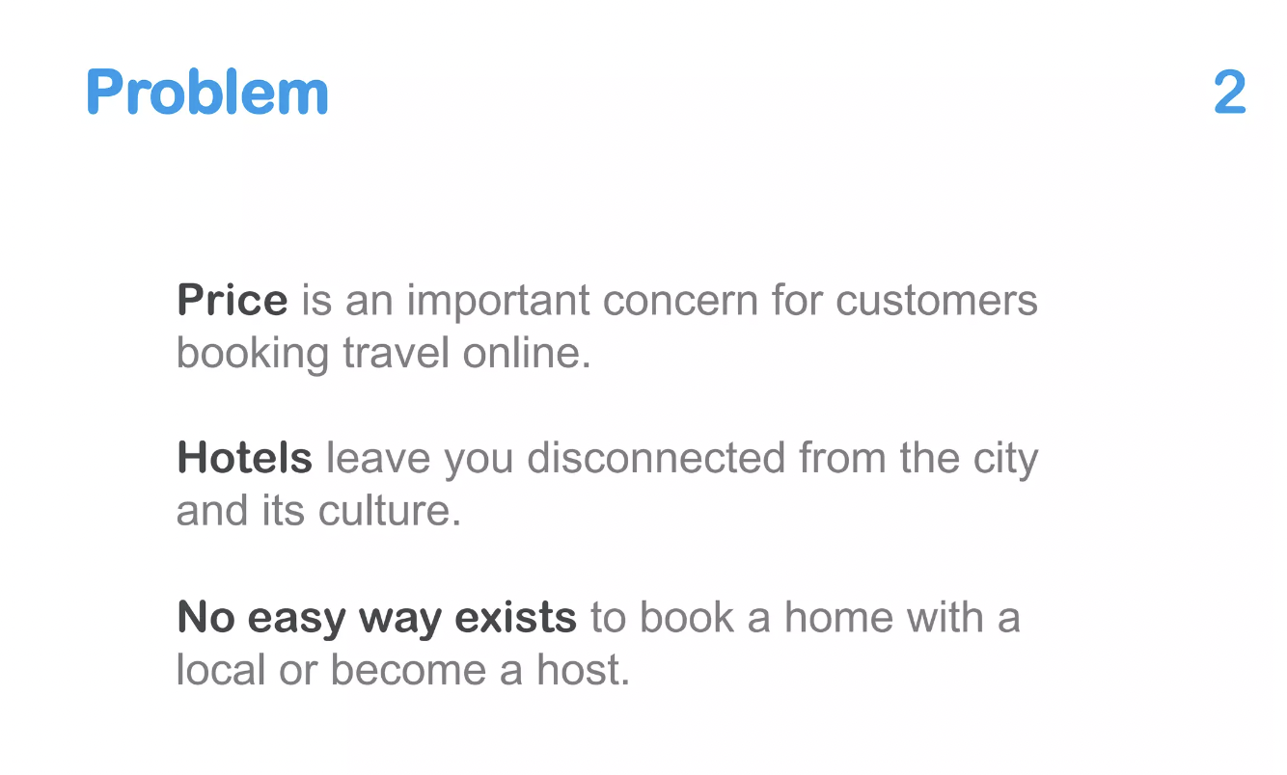
Dallo startup deck di Airbnb

5.5.2 Il valore aggiunto del servizio o prodotto
Cosa rende così speciale la startup? Quali sono i servizi che vanno a risolvere i problemi identificati precedentemente? A queste risposte si associa la slide relativa al valore aggiunto o “value proposition”. Si tratta di una slide particolarmente importante perché permette all’investitore potenziale di comprendere subito cosa fa, o vuole fare, effettivamente, la startup.
Nel caso del deck di Airbnb, questa slide coincide con il titolo di “solution”.
Anche in questo caso, una grafica accattivante e ordinata può aiutare l’investitore a comprendere con ordine le diverse soluzioni della startup.
Colonne, elenchi e grafici potranno assolvere a questo compito.
È importante che le slide siano sintetiche e che vadano dritte al punto: cosa ottiene il cliente da questo servizio? Quali potenzialità offre?

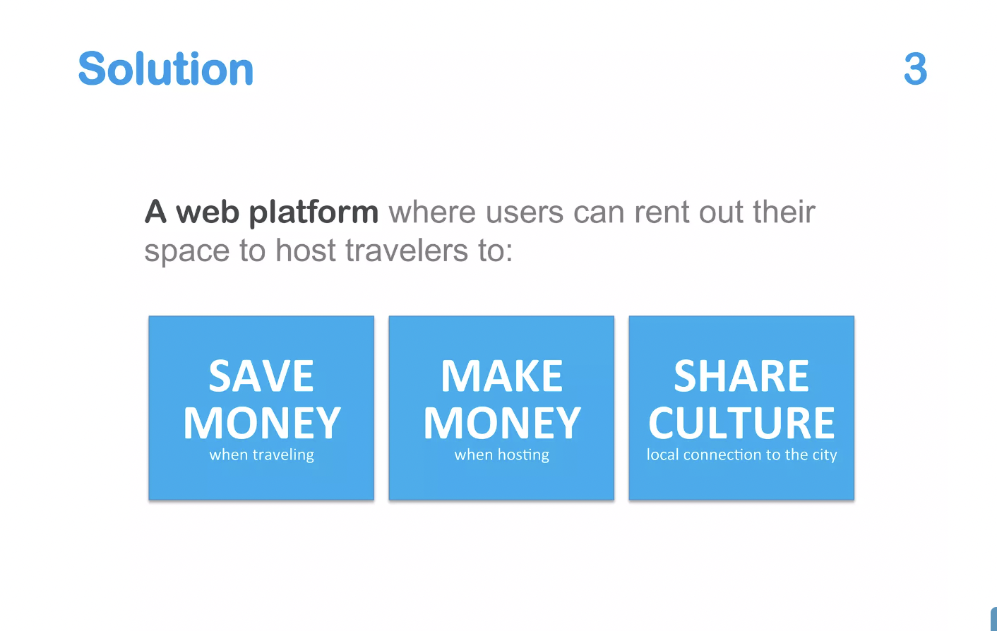
Dallo startup deck di Airbnb

5.5.3 Il modello di business
Il modello di business rappresenta il motivo per cui un investitore decida o meno di credere in una startup. L’idea può essere interessante, i problemi possono essere reali, ma su cosa si regge, finanziariamente la startup?
Nella mia esperienza ho assistito a molti pitch e presentazioni di startup, e quelli che avevano più difficoltà a raccontare il proprio modello di business erano le startup a vocazione industriale o scientifica “hard-science”.
Forse per le caratteristiche del team, queste startup spesso “dimenticano” di spiegare come si reggeranno in piedi. Quale sarà il modello su cui l’intero progetto conta di svilupparsi.
Nel mondo dei servizi esistono modelli già conosciuti dal mercato: nella platform economy, il modello di business più conosciuto è la fee o commissione sul transato. Questo modello è applicato da Airbnb, Uber e tutte le piattaforme che mettono insieme domanda e offerta.
Altri servizi si reggono su modelli “subscription”, ovvero basati su abbonamento.
È il caso di Netflix, o di Canva.
Ci sono infiniti modi di sostenere un modello di business, ma l’importante è specificarlo.
Non è detto che un modello di business rimanga invariato nel tempo. La startup, spesso su indicazione o suggerimento degli azionisti, potrebbe sperimentare nuovi o più modelli di generazione di introiti, dimostrare la propria disponibilità ad aprirsi ad altre opzioni è generalmente ben apprezzato.
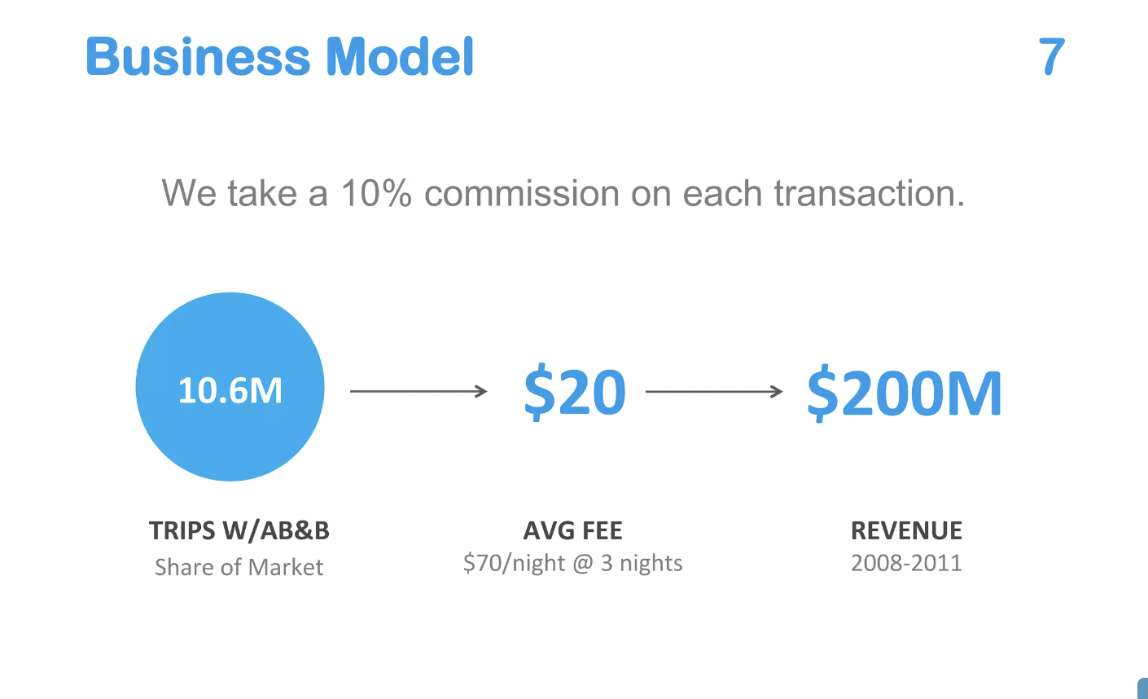
Dallo startup deck di Airbnb

5.5.4 Il mercato potenziale
Chiamato anche TAM, Total Addressable Market, il mercato potenziale è lo spazio in cui la startup conta di vendere il proprio prodotto. Non si tratta di regioni, o città, o ma di numeri che devono mostrare quanto vale il mercato potenziale.
Per identificare il mercato potenziale si utilizzano report e stime reperibili su siti internazionali di ricerche di mercato.
Molti dati sono conosciuti. Ad esempio è noto quanto valga il mercato del grocery, ovvero della spesa. Meno noto è il valore del mercato del grocery online, poichè si tratta di un mercato nuovo. Ma è possibile identificare e misurare trend di crescita di mercati affini. Quanto è cresciuto l’e-commerce? Quanto è cresciuto il grocery?
Possono verificarsi situazioni in cui il bisogno di mercato è ancora inesplorato: non ci sono startup o aziende che offrano il servizio. In questo caso si parla di “blue ocean market”, un mercato potenziale e non conosciuto.


Dallo startup deck di Airbnb

5.5.5 I competitor e le possibilità di exit
Per permettere ai potenziali investitori di comprendere al meglio il prodotto o servizio e la sua unicità, è indispensabile identificare i competitor, diretti ed indiretti.
I competitor diretti sono realtà che offrono il medesimo servizio o soluzione, nello stesso o in un altro mercato regionale. I competitor indiretti, invece, sono realtà che rispondono allo stesso bisogno di mercato, ma offrendo una soluzione differente.
Ad esempio nel campo dei pagamenti due competitor indiretti potrebbero essere i bonifici e i pagamenti con carte di credito. Entrambi rispondono all’esigenza di inviare un pagamento, ma in modo diverso.
Non avere competitor potrebbe essere un’opportunità o un problema: perché nessuno è entrato nel mercato? Forse perché quel mercato è troppo piccolo o troppo difficile, o perché nessuno fino ad oggi aveva identificato i processi migliori per rispondere ad un’esigenza? Tutte queste domande devono trovare una risposta, nella slide o durante la presentazione.
Le possibilità di exit si riferiscono al futuro finanziario della startup. La strategia più comune per le startup è vendersi ad un soggetto più grande, magari dello stesso mercato. Per questa ragione la presenza di competitor può essere un vantaggio, indica ai potenziali investitori che potrebbe esserci un soggetto interessato ad un’acquisizione.
Perché una società dovrebbe acquisire una startup? Nel caso in cui vi fosse una società in fase scale-up di delivery di luxury food in Germania, questa potrebbe acquistare la nostra startup in Italia per ampliare il proprio mercato.
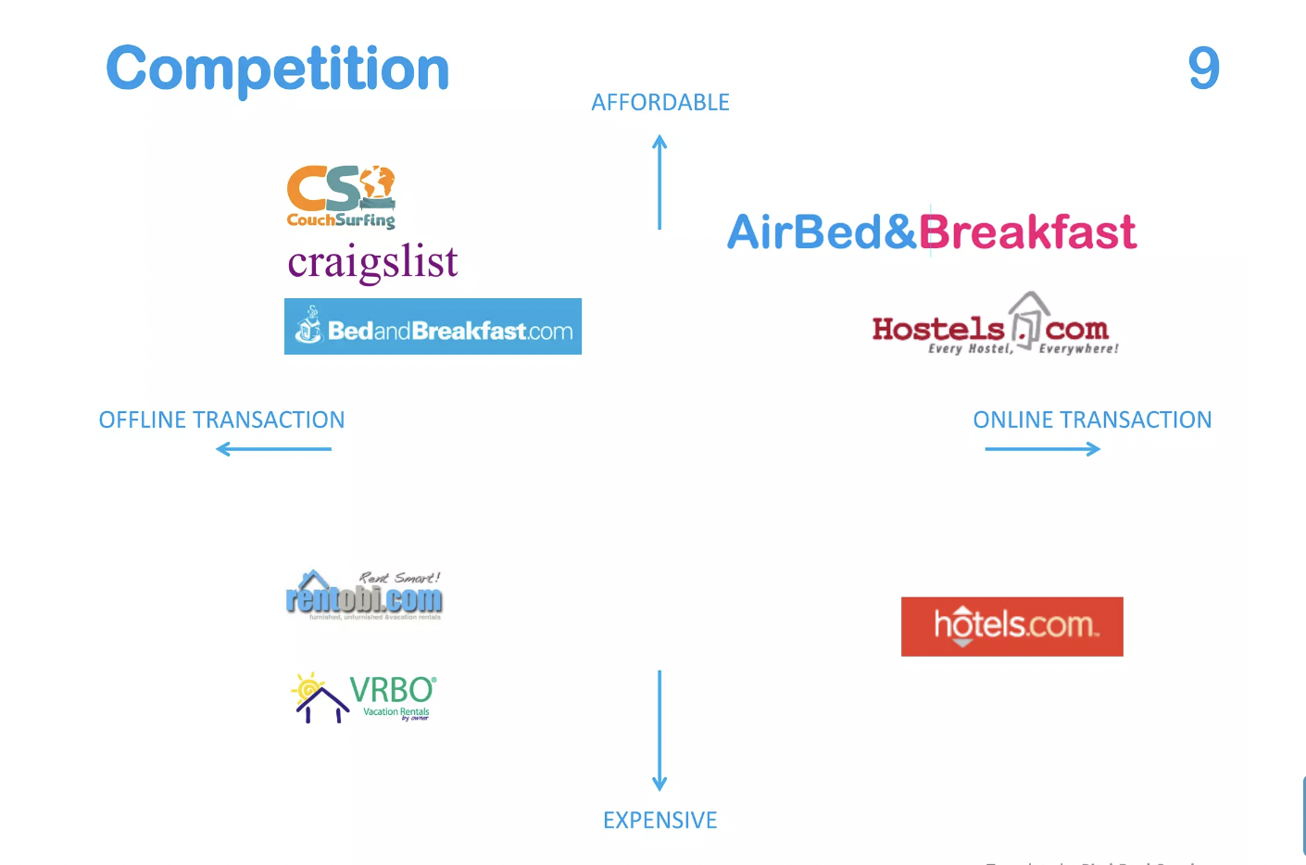
Dallo startup deck di Airbnb

5.5.6 Il team
Idee e processi non possono funzionare se il team a sostegno di questi non presenta caratteristiche di credibilità. In mancanza di metriche e di validazione sul mercato, le startup in fase early-stage spesso devono far affidamento sulla credibilità del proprio team per convincere gli investitori a credere nel progetto.
Per questo motivo, all’interno dello startup deck, è necessario dare ampio spazio a chi sono i membri del team, quali sono state le loro esperienze e quali sono le loro capacità comprovate.
Spesso vengono inseriti i loghi delle aziende in cui i co-founder o il team aveva lavorato precedentemente.
Questa strategia aiuta a dare maggiore credibilità alle figure: se il CEO è un ex manager di una grande multinazionale, probabilmente ha imparato a gestire sistemi complessi.
Il team è un indicatore di potenziale successo, ma, ovviamente, da solo non risulta essere un elemento sufficiente.

5.5.7 Le modalità di presentazione e le startup application
Lo startup deck può essere raccontato da uno dei founder, o dal CEO della startup, durante incontri o competitor. Generalmente il tempo massimo dato alla presentazione è di cinque minuti. Per questa ragione è importante provare più volte la discussione ed evitare di dilungarsi troppo nella comunicazione.
In alcuni casi, i fondi richiedono l’invio per email (o ancora più spesso, per form) della presentazione stessa.

5.6 Le crisi: se qualcosa va storto, come comunicare agli investitori?
Le startup vivono, frequentemente, momenti di “crisi”. Con crisi si intende un momento di cambiamento, di choc. La app appena lanciata potrebbe smettere di funzionare. Il magazzino da cui vengono consegnati gli ordini potrebbe incendiarsi o venir danneggiato, potrebbero verificarsi delle dimissioni di massa, potrebbe verificarsi un problema reputazionale o legale.
È molto probabile che una o più di queste circostanze, prima o poi, si possa verificare. È solo questione di quando, perché le startup agiscono in mercati e processi inesplorati.
In questi contesti, gli investitori potrebbero richiedere chiarimenti al co-founders o al CEO della società. Per evitare una comunicazione disordinata, e poco efficace, fatta di email o telefonate estemporanee, le startup possono preparare un documento che spieghi cos’è successo e come si sta intervenendo, e inviarlo agli investitori.
Questa azione è incoraggiata in partioclare nel momento in cui la circostanza potrebbe assumere una rilevanza pubblica: un articolo di giornale, un procedimento legale, o una evidente problematica tecnica.
Un ulteriore scenario di allarme per gli investitori potrebbe verificarsi nei casi di azioni di politica pubblica che impattino le startup.
Immaginiamo di fornire un servizio di noleggio barche online, e, improvvisamente, al telegiornale parlano di porre una super tassa sulle barche. Questa misura potrebbe colpire la nostra azienda.
Se la situazione non può essere risolta in pochi minuti (o in una giornata), può risultare utile inviare una comunicazione che spieghi i punti principali della dinamica e in particolare:
- Cos’è successo
- Cosa è emerso pubblicamente (o cosa emergerà pubblicamente)
- Quali sono stati gli errori
- Qual è la normativa di riferimento (nei casi di fatti legali)
- Qual è il processo di policy-making di riferimento (nei casi di fatti politici)
- Come si sta rimediando
- Le strategie di damage control
Un documento sintetico, chiaro e trasparente eviterà agli imprenditori il compito di dover telefonare ad ogni investitore per poter spiegare cosa sta accadendo.
Nelle startup il tempo è quasi tutto, investirlo nel modo migliore, anche nella comunicazione con gli investitori è una necessità e un’opportunità per tutti.

